SERVIÇO NACIONAL DE APRENDIZAGEM INDUSTRIAL – SENAI

Érica Campos de Santana, Filipe Casaes Santana, Gisele Canuto Damasceno,
Maria Clara Santana Machado, Yan Klaivert Kaionan Mascarenhas Lima.

PROJETO INTEGRADOR – ROBÔ SUMÔ

Feira de Santana
2025

Érica Campos de Santana, Filipe Casaes Santana, Gisele Canuto Damasceno,
Maria Clara Santana Machado, Yan Klaivert Kaionan Mascarenhas Lima.

PROJETO INTEGRADOR – ROBÔ SUMÔ

Relatório apresentado como atividade avaliativa do primeiro semestre do curso de Desenvolvimento de Sistemas.

Disciplina: Fundamentos de Eletrônica

Curso: Desenvolvimento de Sistemas
Orientador: Ivanildo Gomes da Silva e
Victor Moak
Semestre: 1º semestre

Feira de Santana
2025

SUMÁRIO

1 INTRODUÇÃO 4

2 Objetivos 5

3 mATERIAIS 5

4 METODOLOGIA 6

5 fUNCIONAMENTO 9

6 pROGRAMAÇÃO 10

7 eSTRATÉGIA ROBÔ 10

8 tESTES REALIZADOS 11

9 rESULTADOS 11

10 CONCLUSÃO 11

11 rEFERÊNCIAS 12

“Talento é 1% inspiração e 99% transpiração”
THOMAS EDISON

RESUMO

1 INTRODUÇÃO

O presente relatório descreve o desenvolvimento de um robô sumô educacional, construído como parte do Projeto Integrador da disciplina Fundamentos de Eletrônica, do curso de Desenvolvimento de Sistemas do SENAI. A atividade teve como propósito unir teoria e prática, permitindo aos alunos vivenciar etapas reais de um projeto eletrônico e robótico.
Durante a execução do projeto, foram aplicados conceitos fundamentais de eletrônica, lógica de programação e automação, abrangendo desde a análise dos componentes eletrônicos utilizados até a montagem física do robô e a implementação do código responsável por seu funcionamento. Essa abordagem permitiu o desenvolvimento de habilidades técnicas, como o uso de sensores, motores e microcontroladores, além do aprimoramento do raciocínio lógico e da resolução de problemas.
O projeto foi desenvolvido ao longo de três dias, período no qual os alunos realizaram pesquisas, testes, ajustes e validações do sistema, enfrentando desafios semelhantes aos encontrados em projetos reais da área tecnológica. Além disso, foi finalizado com uma competição entre os robôs desenvolvidos pelas equipes da turma, seguindo regras previamente definidas.

2 OBJETIVOS

2.1 Objetivo Geral

Desenvolver um robô sumô autônomo capaz de identificar adversários e disputar uma competição controlada, aplicando conceitos básicos de eletrônica e programação.

2.2 Objetivo Específicos

• Aplicar fundamentos de eletrônica na prática;
• Integrar hardware e software em um sistema embarcado;
• Desenvolver lógica de controle para sensores e motores;
• Trabalhar em equipe e solucionar problemas técnicos;
• Participar de uma competição prática ao final do projeto

3 MATERIAIS
● 01 – Kit Chassi 4WD Robô para Arduino
● 02 – Motores 5V com redução.Kit Chassi 4WD Robô para Arduino
● 01 – Protoboard
● 01 – Arduino Uno R3 + Cabo Usb para Arduino
● 02 – Módulo Seguidor De Linha Com 3 Sensores Infravermelho
● 01 – Driver Motor Ponte H L298N
● 03 – Módulo Sensor de Distância Ultrassônico HC-SR04
● 01 – Bateria 9V
● 01 – Bateria 8v
● 10 – Jumpers – Macho/Fêmea – 20 Unidades de 20cm

4 mETODOLOGIA
Inicialmente, foi realizada uma etapa de pesquisa com o objetivo de identificar os componentes eletrônicos necessários para a construção do robô sumô, bem como compreender a forma adequada de instalação e integração entre eles. Essa fase teórica foi fundamental para orientar as decisões tomadas durante a montagem prática do projeto;

Em seguida, a equipe recebeu uma estrutura de chassi previamente montada, juntamente com os componentes eletrônicos. Com base no material disponibilizado pelo site Eletrogate, especificamente no "Guia definitivo de uso da Ponte H L298N", deu-se início à montagem do circuito eletrônico, realizando a interligação da Ponte H ao Arduino Uno.

Primeiramente, o pino GND do Arduino foi conectado a UM DOS pino negativo da protoboard, e o pino VCC foi ligado aos pinos positivos da protoboard, utilizando fios jumper macho de cores distintas, com o intuito de facilitar a identificação das conexões. Posteriormente, as portas VCC e GND da Ponte H foram desparafusadas para a inserção de fios jumper macho, os quais foram novamente parafusados, garantindo firmeza na conexão. Após esse procedimento, a porta GND da Ponte H foi conectada ao polo negativo da protoboard, enquanto a porta VCC foi conectada ao polo positivo;

As portas de controle da Ponte H responsáveis pelo acionamento dos motores foram conectadas ao Arduino por meio de fios jumper macho, utilizando pinos digitais com suporte a PWM. Os motores A e B já se encontravam conectados à Ponte H; contudo, foi identificado que as soldas estavam mal executadas, tornando necessária a realização de novas soldagens para assegurar o correto funcionamento dos motores;

Na sequência, realizou-se a conexão dos três sensores de linha infravermelho de quatro sondas ao módulo seguidor de linha. As conexões foram feitas por meio das portas VCC, GND e OUT de cada sensor, utilizando fios jumper fêmea de cores distintas, conectados às portas IN1, IN2 e IN3 do módulo. Posteriormente, o módulo foi interligado ao Arduino por meio de fios jumper macho-fêmea, conectando-se as portas VCC e GND aos polos positivo e negativo da protoboard, respectivamente, e as portas IN1, IN2 e IN3 aos pinos analógicos doArduino;

Durante a montagem, observou-se a necessidade de ampliação da estrutura física do robô, devido ao espaço reduzido do chassi original. Dessa forma, foram confeccionadas paredes laterais utilizando remendos de plástico rígido, fixados com cola quente, a fim de permitir uma melhor organização e acomodação dos componentes eletrônicos;

Após a ampliação estrutural, o Arduino, a Ponte H e o módulo dos sensores de linha foram fixados nas paredes do chassi com o auxílio de fita dupla face. A bateria de 8 volts foi posicionada no centro da estrutura, enquanto a protoboard foi instalada sobre os motores. Os três sensores ultrassônicos foram fixados externamente nas paredes do chassi, posicionados à frente, à esquerda e à direita. Já os sensores de linha foram posicionados na parte inferior do robô, nas regiões esquerda, direita e traseira, por meio de fendas realizadas no chassi, permitindo que os sensores ficassem voltados para o solo;

Em seguida, os sensores ultrassônicos tiveram suas portas VCC e GND conectadas à protoboard, nos polos positivo e negativo, respectivamente. As portas TRIG e ECHO foram conectadas aos pinos digitais do Arduino, utilizando fios jumper macho-fêmea. Para evitar que a movimentação do robô causasse rompimento dos fios ou danos aos terminais dos motores, foi aplicada fita isolante em pontos estratégicos das conexões.

Com a montagem elétrica finalizada, foi utilizado um código base para a realização de testes individuais de todos os componentes, a fim de verificar seu funcionamento. Os testes iniciais apresentaram resultados satisfatórios, indicando que os componentes estavam corretamente conectados;

Posteriormente, com o auxílio do orientador, as portas VCC e GND da Ponte H foram novamente desparafusadas para a conexão direta da bateria de 8 volts. Essa conexão foi realizada utilizando fita isolante, palha de aço para aumento da condutividade elétrica e fios jumper macho de cores distintas. Manteve-se a conexão do GND da Ponte H ao polo negativo da protoboard, enquanto a porta VCC foi desconectada do protoboard;

Por fim, uma bateria de 9 volts foi conectada ao Arduino. A partir desse ponto, o código base foi aprimorado de acordo com os objetivos do robô sumô, sendo realizados diversos testes práticos. Apesar de a lógica de programação não ter atingido completamente o comportamento esperado durante a competição, o processo proporcionou um aprendizado significativo relacionado à eletrônica, robótica, programação e trabalho em equipe.

A Figura 1, 2 e 3 apresentam fotos do nosso projeto final montado.
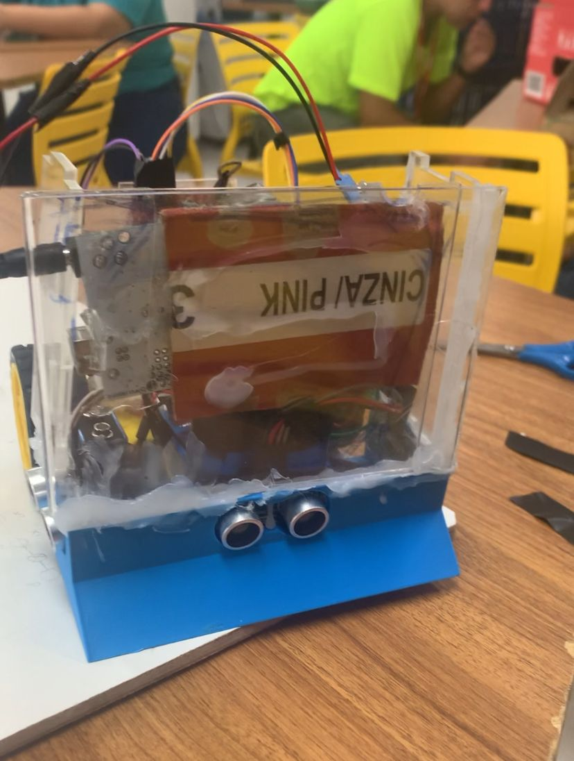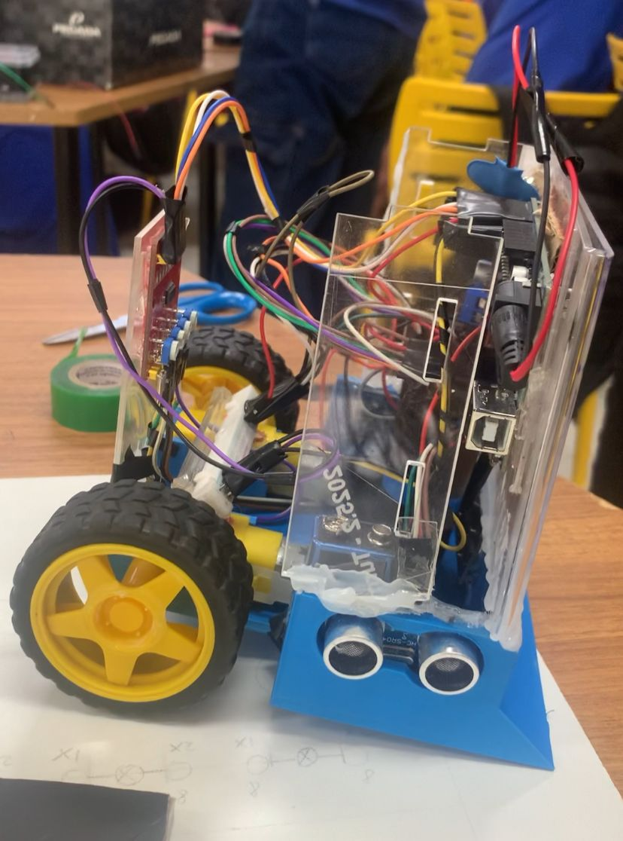

Imagem 1 Imagem 2

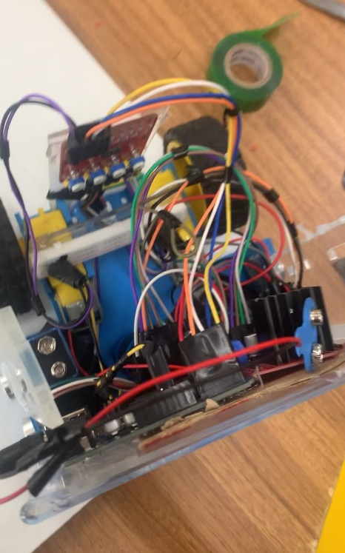 Imagem 3 FONTE: Elaborado pelos autores (2025).

5 Funcionameto

O sistema eletrônico do robô foi projetado para permitir o acionamento e o controle dos motores por meio de comandos enviados via Bluetooth ao Arduino Nano. Nesse conjunto, a ponte H atua como elemento intermediário, recebendo os sinais de controle do microcontrolador e gerenciando a distribuição da energia da bateria para os motores. O módulo Bluetooth é responsável por receber os comandos remotos e transmiti-los ao Arduino, possibilitando o controle do movimento do robô à distância.

5.1 Fonte de alimentação

A alimentação do circuito é realizada por uma bateria, que fornece a energia necessária para o funcionamento do sistema. O terminal positivo da bateria é ligado a um botão, utilizado como chave liga/desliga do robô. Ao ser acionado, o botão permite a passagem da corrente para o pino VCC da ponte H, responsável pelo controle dos motores. O terminal negativo da bateria é conectado diretamente ao GND, fechando o circuito de alimentação.

5.2 Atuação do Arduino UNO
O Arduino Uno desempenha a função de controlador principal do sistema, enviando sinais digitais para a ponte H. A alimentação do microcontrolador é feita a partir do VCC da ponte H, que está conectado ao pino VIN do Arduino. O GND da ponte H também é interligado ao GND do Arduino, garantindo uma referência de terra comum entre todos os componentes.

Os pinos digitais D6, D7, D8 e D9 do Arduino são conectados aos pinos IN1, IN2, IN3 e IN4 da ponte H. Por meio dessas conexões, o Arduino define o sentido de rotação dos motores, controlando se eles giram para frente ou para trás.

5.3 COMUNICAÇÃO VIA BLUETOOTH
O módulo Bluetooth recebe energia pelo pino de 5V da ponte H, assegurando seu funcionamento contínuo. O pino GND do módulo é conectado ao terra do sistema, mantendo a padronização da referência elétrica.

Observou-se que o pino RX do módulo Bluetooth foi ligado ao GND, o que não é uma prática comum e pode indicar uma configuração específica ou a necessidade de revisão do circuito. Para proteger o módulo contra possíveis diferenças de tensão, foram utilizados três resistores em série formando um divisor de tensão, reduzindo o nível de tensão aplicado ao Bluetooth. O pino TX do módulo está conectado ao OUT1, possibilitando a transmissão dos comandos para interação com a ponte H.

5.4 Acionamento dos motores
A ponte H possui saídas dedicadas para o controle dos motores do robô. O primeiro motor está ligado aos terminais OUT1 e OUT2, permitindo o controle completo do seu sentido de rotação. De maneira semelhante, o segundo motor está conectado aos terminais OUT3 e OUT4, possibilitando que ele gire tanto para frente quanto para trás, conforme os comandos enviados pelo Arduino.

6 PROGRAMAÇÃO
A programação foi realizada em linguagem C/C++ utilizando a IDE Arduino. Foram utilizados códigos base para testes de sensores ultrassônicos, sensores de linha e controle dos motores por meio da ponte H.

Apesar de os componentes funcionarem corretamente de forma individual, a lógica integrada do código não apresentou o comportamento esperado durante a competição, evidenciando a complexidade da integração entre hardware e software.

7 ESTRATÉGIA ROBÔ

A estratégia adotada consistia em procurar o adversário na arena utilizando sensores ultrassônicos e avançar em sua direção ao detectá-lo. Simultaneamente, os sensores de linha tinham a função de identificar a borda branca da arena, fazendo com que o robô recuasse para evitar a saída do espaço delimitado.

8 TESTES REALIZADOS

Foram realizados testes individuais de cada sensor, testes de movimentação dos motores e testes de leitura serial para validação das conexões. Também foram feitos testes com códigos base para verificar o funcionamento geral do sistema antes da competição.

9 RESULTADOS

Como resultado, equipe obteve uma estrutura física bem organizada, com chassi firme e estável, garantindo boa sustentação dos componentes eletrônicos e resistência durante os confrontos. A disposição dos fios e módulos foi realizada de maneira lógica e organizada, o que facilitou a identificação de conexões, reduziu riscos de mau contato e contribuiu para a manutenção do robô. durante a competição, a lógica implementada no código não apresentou o desempenho esperado, ocasionando falhas no reconhecimento de sensores e na tomada de decisões do robô em tempo real. Apesar disso, o aprendizado proporcionado pela atividade foi altamente efetivo, permitindo compreender melhor os desafios da robótica e da programação embarcada. Esse processo reforça a ideia expressa por Thomas Edison, ao afirmar que “eu não falhei, apenas descobri dez mil maneiras que não funcionam”, evidenciando que as dificuldades enfrentadas durante o desenvolvimento do robô não representam fracasso, mas etapas fundamentais do aprendizado prático, da experimentação e da evolução técnica na área da robótica.

10 CONCLUSÃO

O Projeto Integrador de Robô Sumô proporcionou uma experiência prática rica e significativa, reforçando de maneira aplicada os conteúdos abordados em sala de aula. Apesar das limitações encontradas na lógica de programação, o projeto cumpriu plenamente seu objetivo educacional, evidenciando a importância da experimentação, dos testes e do aprendizado a partir dos erros. A atividade contribuiu de forma relevante para o desenvolvimento técnico dos participantes, além de estimular o trabalho em equipe, a organização, a comunicação e a capacidade de análise e resolução de problemas. Dessa forma, o projeto mostrou-se fundamental para consolidar conhecimentos e preparar os alunos para desafios futuros na área de robótica e tecnologia.

REFERÊNCIAS

[1] ROBOCORE. Traktor V2 Esteira. Disponível em:
https://www.robocore.net/roda/esteira-traktor-v2. Acesso em: 24 out. 2024.
[2] MAKERHERO. Como funciona uma protoboard? Disponível em:
https://www.makerhero.com/blog/como-funciona-uma-protoboard/. Acesso em: 24 out. 2024.
[3] ELETROGATE. Como montar e programar um robô lutador de sumô. Disponível
em: https://blog.eletrogate.com/como-montar-e-programar-um-robo-lutador-de-sumo/. Acesso
em: 26 out. 2024.
[4] INATEL. Sumô 3kg - Robótica e IA. Disponível em:
https://inatel.br/robotica/categorias/sumo-3kg. Acesso em: 26 out. 2024.

// =======================================================
// ---- CONFIGURAÇÃO GERAL ----
// =======================================================
#define TEMPO_DEBUG 7000 // ms em modo teste

// =======================================================
// ---- MOTORES - L298N ----
// =======================================================
#define IN1 3
#define IN2 5
#define IN3 6
#define IN4 9

// =======================================================
// ---- ULTRASSÔNICOS ----
// =======================================================
#define TRIG_F 2
#define ECHO_F 4

#define TRIG_E 7
#define ECHO_E 8

#define TRIG_D A0
#define ECHO_D 10

// =======================================================
// ---- SENSORES DE LINHA ----
// =======================================================
#define LINHA_E A2
#define LINHA_C A3
#define LINHA_D A4

// =======================================================
// ---- VARIÁVEIS GLOBAIS ----
// =======================================================
bool brancoLOW = true; // será detectado no modo debug
unsigned long tempoInicio;

// =======================================================
// ---- FUNÇÃO ULTRASSOM ----
// =======================================================
float lerUltrassom(int trigPin, int echoPin) {
digitalWrite(trigPin, LOW);
delayMicroseconds(2);
digitalWrite(trigPin, HIGH);
delayMicroseconds(10);
digitalWrite(trigPin, LOW);

long duracao = pulseIn(echoPin, HIGH, 25000);
if (duracao == 0) return 300;
return duracao / 58.0;
}

// =======================================================
// ---- CONTROLE DE MOTORES ----
// =======================================================
void frente() {
digitalWrite(IN1, HIGH);
digitalWrite(IN2, LOW);
digitalWrite(IN3, HIGH);
digitalWrite(IN4, LOW);
}

void tras() {
digitalWrite(IN1, LOW);
digitalWrite(IN2, HIGH);
digitalWrite(IN3, LOW);
digitalWrite(IN4, HIGH);
}

void esquerda() {
digitalWrite(IN1, LOW);
digitalWrite(IN2, HIGH);
digitalWrite(IN3, HIGH);
digitalWrite(IN4, LOW);
}

void direita() {
digitalWrite(IN1, HIGH);
digitalWrite(IN2, LOW);
digitalWrite(IN3, LOW);
digitalWrite(IN4, HIGH);
}

void parar() {
digitalWrite(IN1, LOW);
digitalWrite(IN2, LOW);
digitalWrite(IN3, LOW);
digitalWrite(IN4, LOW);
}

// =======================================================
// ---- SETUP ----
// =======================================================
void setup() {

Serial.begin(9600);
Serial.println("=== ROBO SUMO - MODO TESTE ===");

pinMode(IN1, OUTPUT);
pinMode(IN2, OUTPUT);
pinMode(IN3, OUTPUT);
pinMode(IN4, OUTPUT);

pinMode(TRIG_F, OUTPUT); pinMode(ECHO_F, INPUT);
pinMode(TRIG_E, OUTPUT); pinMode(ECHO_E, INPUT);
pinMode(TRIG_D, OUTPUT); pinMode(ECHO_D, INPUT);

pinMode(LINHA_E, INPUT);
pinMode(LINHA_C, INPUT);
pinMode(LINHA_D, INPUT);

tempoInicio = millis();
}

// =======================================================
// ---- LOOP ----
// =======================================================
void loop() {

// ================= MODO TESTE =================
if (millis() - tempoInicio < TEMPO_DEBUG) {

int le = digitalRead(LINHA_E);
int lc = digitalRead(LINHA_C);
int ld = digitalRead(LINHA_D);

Serial.print("LINHA -> E:");
Serial.print(le);
Serial.print(" C:");
Serial.print(lc);
Serial.print(" D:");
Serial.println(ld);

float f = lerUltrassom(TRIG_F, ECHO_F);
float e = lerUltrassom(TRIG_E, ECHO_E);
float d = lerUltrassom(TRIG_D, ECHO_D);

Serial.print("ULTRA -> F:");
Serial.print(f);
Serial.print(" E:");
Serial.print(e);
Serial.print(" D:");
Serial.println(d);

Serial.println("-----------------------------");
delay(400);
return;
}

// ================= DETECTA LOGICA DO BRANCO =================
static bool calibrado = false;
static int referencia = -1;

if (!calibrado) {
referencia = digitalRead(LINHA_C);
brancoLOW = (referencia == LOW);
calibrado = true;

Serial.print("Calibracao: BRANCO = ");
Serial.println(brancoLOW ? "LOW" : "HIGH");
delay(1000);
}

// ================= MODO SUMO =================
int le = digitalRead(LINHA_E);
int lc = digitalRead(LINHA_C);
int ld = digitalRead(LINHA_D);

bool linhaBranca =
(brancoLOW && (le == LOW || lc == LOW || ld == LOW)) ||
(!brancoLOW && (le == HIGH || lc == HIGH || ld == HIGH));

if (linhaBranca) {
tras();
delay(250);
direita();
delay(300);
return;
}

float f = lerUltrassom(TRIG_F, ECHO_F);
float e = lerUltrassom(TRIG_E, ECHO_E);
float d = lerUltrassom(TRIG_D, ECHO_D);

if (f < 40) {
frente();
}
else if (e < 35) {
esquerda();
}
else if (d < 35) {
direita();
}
else {
esquerda();
}
}

